Na temelju odredbi čl. 15. i čl. 60. Zakona o turističkim zajednicama i promicanju hrvatskog turizma
(NN br. 52/19 i 42/20), te odredbi čl. 17. Statuta Turističke zajednice općine Marina, Skupština
Turističke zajednice na 9. sjednici održanoj 28. ožujka 2024. godine donosi

ZAKLJUČAK I MIŠLJENJE
O PROVEDENOM NADZORU NAD RADOM I FINANCIJSKIM POSLOVANJEM TZO MARINA ZA RAZDOBLJE OD 01.01. DO 31.12.2023. GODINE
Skupština Turističke zajednice općine Marina obavlja nadzor nad radom Turističke zajednice. Sukladno svojim zakonskim i statutarnim ovlastima Skupština Turističke zajednice općine Marina je povjerila stručni nadzor neovisnog revizorskoj kući Revenio d.o.o., Split temeljem Odluke koja je donesena na 2. sjednici održanoj dana 22.12.2020. godine.
Il.
Neovisni revizor je obavio nadzor na temelju odredbi Zakona o turističkim zajednicama i promicanju hrvatskog turizma, a sukladno odredbama posebnih propisa kojima se uređuje rad neovisnih revizora, te podnio Skupštini izvješće o utvrđenom stanju.
Neovisni revizor obavio je nadzor nad: vođenjem poslova Turističke zajednice Općine Marina za razdoblje od 01.01. do 31.12.2023. godine, materijalnim i financijskim poslovanjem i raspolaganjem sredstvima Zajednice za razdoblje od 01.01. do 31.12.2023. godine i izvršenjem i
provedbom Programa rada i financijskog plana Zajednice za 2023. godinu.
- VOĐENJE POSLOVA ZAJEDNICE ZA RAZDOBLJE OD 01.01. DO 31.12.2023. GODINU
Rad Turističke zajednice i Direktorice u 2023. godini odvijao se sukladno zakonskim i statutarnim odredbama.
Turistička zajednica i Direktorica su izvršili odluke i zaključke Vijeća, kao I ostale zadaće i poslove u skladu s odlukama, zaključcima i programom rada Zajednice i njezinih tijela. Djelovali su u granicama utvrđenih ovlasti u usklađivanju materijalnih i drugih uvjeta rada.
- MATERIJALNO I FINANCIJSKO POSLOVANJE I RASPOLAGANJE SREDSTVIMA ZAJEDNICE ZA RAZDOBLJE OD 01.01. DO 31.12.2023. GODINE
Ocjena materijalnog i finacijskog poslovanja bazirana je na financijskim izvještajima TZ, usporedbom s glavnom knjigom, te provjerom signifikantnih stavki glavne knjige.
Materijalno i financijsko poslovanje odvijalo se sukladno odredbama Zakona o financijskom poslovanju i računovodstvu neprofitnih organizacija.
- OCJENA IZVRŠENJA I PROVEDBE PROGRAMA RADA I FINANCIJSKOG PLANA ZAJEDNICE o Program rada i financijski plan TZO Marina za 2023. godinu za razdoblje 01.01. do
31.12.2023. iskazuju sve podatke propisane zakonskim odredbama i smjernicama HTZ- a.
  - Turistička zajednica Općine Marina u je izvršila i provela Program rada i financijski plan za
2023. godinu u planiranom obujmu uz statutom dozvoljena odstupanja o Raspolaganje sredstvima odvijalo se racionalno i u skladu s Programom rada i financijskim planom TZO Marina za 2023. godinu.
  - Aktivnosti koje je Turistička zajednica poduzela i realizirala u 2023. godini rezultirale su povećanjem turističkog prometa u odnosu na prethodnu godinu.
    - Turistička zajednica Općine Marina djelovala je sukladno odredbama Zakona o turističkim zajednicama i promicanju hrvatskog turizma, odredbama Statuta TZO Marina, odlukama Skupštine i Turističkog vijeća, te aktima Zajednice i drugim propisima.
    - Materijalno i financijsko poslovanje odvijalo se sukladno odredbama Zakona o financijskom poslovanju i računovodstvu neprofitnih organizacija. Godišnja financijska izvješća sastavljena su u skladu sa stanjem u poslovnim knjigama i pokazuju ispravno stanje.
    - Turistička zajednica Program rada i financijski plan za 2023. godinu, odnosno izmjene dopune istog je izvršila sukladno planiranom obujmu uz statutom dozvoljena odstupanja.
Zaključak i mišljenje Skupštine TZO Marina, temeljem provedenog nadzora dostaviti će se TZ Splitsko — dalmatinske županije zajedno s dostavom izvješća o izvršenju programa rada.
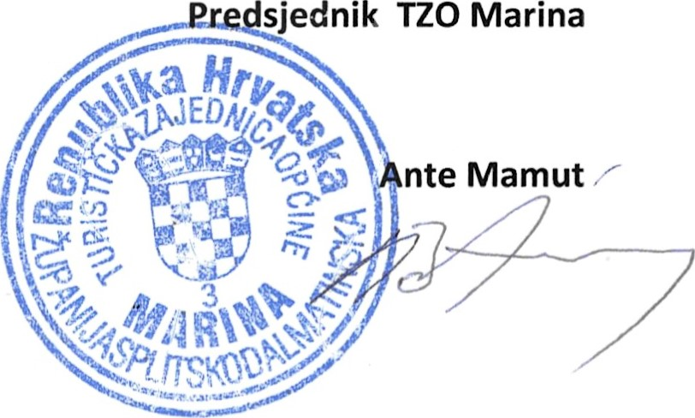
sjednik
TZO
Marina

